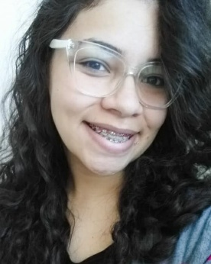

Dados pessoais:

Renata Ferreira Nunes
Av. Venâncio Aires n° 1025 / Bairro Centro
CEP 95190-000
(54) 996218001
renatafenunes@outlook.com

Escolaridade:

Ensino médio completo
Cursando Medicina veterinária (Faculdade UNIDEAU)

Cursos:

Auxiliar de veterinário (Unialcance)
Mecânico de usinagem (SENAI)

Histórico profissional:

Local: Pet Shop São Francisco e Cia do Banho
Cargo: Banho e tosa

Local: Hospital São João Bosco
Cargo: Acompanhante do sr. Roberto Egydio Pezzi (turno da noite)

Local: Padaria do Bairro (Caxias do Sul-Bela Vista)
Cargo: Auxiliar de balcão

